6 класс Английский язык 16 09 22
Модуль 2 Семья и друзья
Урок 7
Тема: Знакомство и приветствия.
Цель: развитие навыков диалогической речи.
Сегодня мы повторим и закрепим фразы, которые можно использовать при общении, а также немного пообщаемся на английском языке. 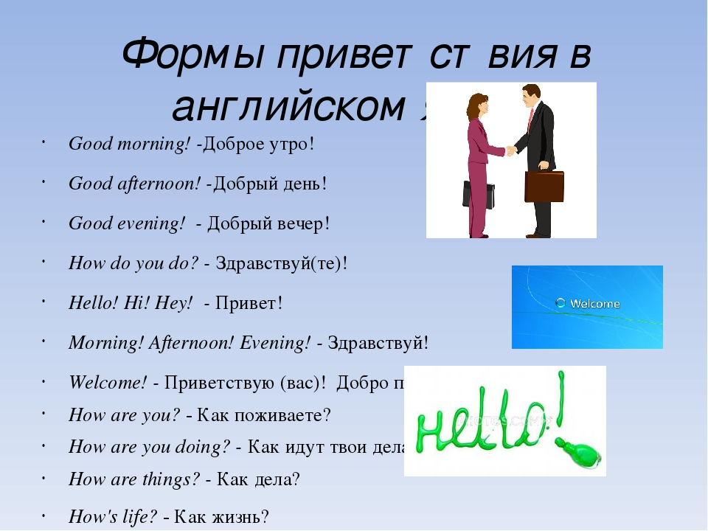
Открой учебник на стр 12 и посмотри на упр 1. Какие из этих фраз мы используем при знакомстве, а какие при приветствии?
Послушай упр 2 стр 12 и ответь на вопрос, кто из этих людей видит друг друга первый раз? https://youtu.be/4-oY0o2Kbn4
Какие из этих фраз ты используешь при общении?
Прочитай и переведи эти диалоги упр 2 стр 12. А фразы из таблички выше помогут тебе.
Подбери к диалогам картинки, которые изображены рядом.

Задание для работы дома.
